关于变更中山市阜沙镇阜沙村民委员会用地规划条件公示的通告
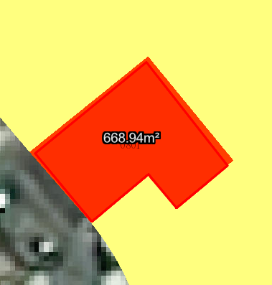
不动产权证号为粤（2023）中山市不动产权第0405980号的集体划拨用地，位于中山市阜沙镇永红街64号，用地面积为668.94平方米，土地用途为办公用地，土地使用权人为中山市阜沙镇阜沙村民委员会。现土地使用权人申请变更该宗用地规划条件，我局已受理其申请，根据公开、公平、公正原则，对该宗地规划条件变更进行公示。
- 变更前用地规划条件
该用地为集体划拨用地，无约定用地指标。
- 变更后用地规划条件
用地性质：机关团体用地
容积率：2.5
建筑密度：50%
绿地率：10%
建筑限高：24米
根据《中华人民共和国城乡规划法》相关规定，现就该事项予以公示，公示时间为公示通告发布开始为期十天。在公示期内如对上述事项有意见或建议，请使用真实姓名及联系方式，以书面形式反馈到以下地址：中山市小榄镇民安中路138号中山市自然资源局第二分局，逾期视为无异议。
联系人：吴先生 联系电话：23450335

